**Universidad Autónoma de Yucatán**



**Smartlog** fue elaborado en colectivo por alumnos de la Universidad Autónoma de Yucatán como proyecto final para el curso de “desarrollo de aplicaciones móviles”

**Impartido por los profesores:**

Juan Francisco Garcilazo Ortiz

**Luis Ramiro Basto Díaz**

**Nombre de los alumnos:**

Carlos Adrian Kuk Baeza **Matricula**: A16004260

Mario Ricardo Mendez Bustillos **Matricula**: A13003463

Ricardo Alejandro Grimaldo Patiño **Matricula**: A19216271

**Fecha de entrega:** 07 de Junio de 2020





**INDICE**

Contenido

OBJETIVOS 4

INTRODUCCIÓN 5

Requisitos mínimos 6

Herramientas utilizadas 7

App inventor 7

TinyDB (implementado en App inventor) 7

FirebaseDB (implementado en App inventor) 7

CONFIGURACION PREVIA 8

Android 7.0 o anteriores 8

Android 8.0 o posteriores 9

INSTALACIÓN DE LA APLICACIÓN 10

EL CONTENIDO DE LA APLICACIÓN 11

Diseño 11

Funcionamiento. 15

# OBJETIVOS

Brindar la información necesaria para poder realizar la instalación y configuración de la aplicación.

* Representar la funcionalidad técnica de la estructura, diseño y definición del aplicativo.
* Definir claramente el procedimiento de instalación del aplicativo.
* Detallar la especificación de los requerimientos de Hardware necesarios para la instalación de la aplicación.
* Describir las herramientas utilizadas para el diseño y desarrollo del prototipo.

# INTRODUCCIÓN

Este manual describe los pasos necesarios para cualquier persona que tenga nociones básicas de sistemas pueda realizar una correcta instalación de nuestra aplicación.

De igual manera es importante recordar que únicamente hacemos mención de las especificaciones mínimas de hardware para el correcto funcionamiento de la aplicación. Así mismo la aplicación es un prototipo y no refleja las intenciones finales del producto en sí.

## Requisitos mínimos

* Dispositivo OS Android versión 4.0 o superior.
* Procesador de un núcleo a 0.9 GHz (o mejor)
* Memoria almacenamiento interna 200 Mb
* Memoria RAM 512 Mb

# Herramientas utilizadas

## App inventor

Es un entorno de desarrollo de software creado por google labs para la elaboración de aplicaciones destinadas al sistema operativo Android. Las aplicaciones creadas por app inventor están limitadas por la simplicidad del mismo sin embargo permiten cubrir un amplio abanico de posibilidades para los dispositivos móviles con Android.

## TinyDB (implementado en App inventor)

Es un sistema de procesamiento de consultas para extraer información de una red local.TinyDB no requiere que escriba código C incrustado para sensores, TinyDB proporciona una interfaz simple, similar a SQL, para especificar los datos que desea extraer, junto con parámetros adicionales, como la velocidad a la que se deben actualizar los datos, de la misma manera que plantearía consultas en una base de datos tradicional. Dada una consulta que especifica sus intereses de datos, TinyDB recopila esos datos de motes en el entorno, los filtra, los agrega y los en ruta a una PC. TinyDB hace esto a través de algoritmos de procesamiento en red de bajo consumo.

## FirebaseDB (implementado en App inventor)

Es una plataforma ubicada en la nube, integrada con Google Cloud Platform, que usa un conjunto de herramientas para la creación y sincronización de proyectos.

# CONFIGURACION PREVIA

Es necesario habilitar el permiso para la instalación de aplicaciones que no estén firmadas por Google “aplicaciones de origen desconocido” en listamos los pasos necesario para ello.

El proceso puede variar dependiendo de la versión de Android que tenga tu dispositivo si no sabes la versión de Android con la que cuenta tu dispositivo dirígete a la siguiente ruta (puede variar de acuerdo a la capa de personalización del fabricante):

*Ajustes -> Sistema -> Acerca del teléfono.*

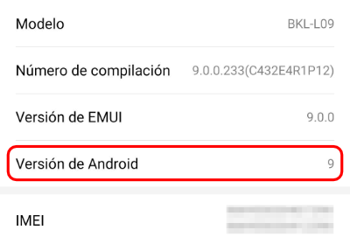

## Android 7.0 o anteriores

1. Vete a "Ajustes" en el menú de aplicaciones del sistema operativo.
2. Allí escoge la sección "Seguridad".
3. Debes buscar la opción de "Orígenes desconocidos" y activarla.
4. Te aparecerá una advertencia de seguridad, acéptala.

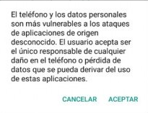

## Android 8.0 o posteriores

A partir de Android 8.0 la opción no está disponible directamente en el menú de ajustes, sin embargo todavía puede ser activada. Únicamente hay que descargar nuestra app a instalar en este caso smartlog. Y pulsar el botón de abrir.

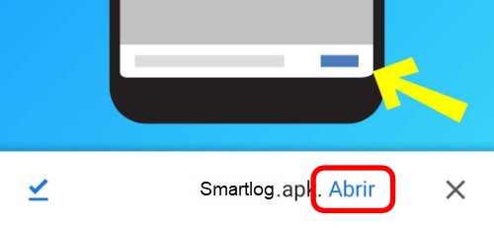

En este caso usamos Chrome para descargar la aplicación smartlog, por lo tanto, te notificará que no se puede instalar aplicaciones desconocidas, así que pulsa la opción de ajustes.

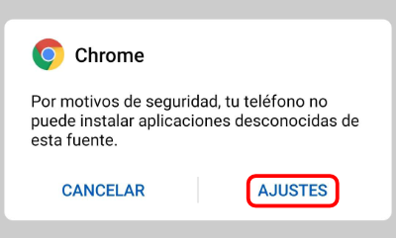

En la ventana que aparece, marca en "Permitir descargas de aplicaciones". Lo más habitual es que las vayas a instalar desde Chrome, pero si usas otras apps el menú es el mismo, cambiando solo el nombre.

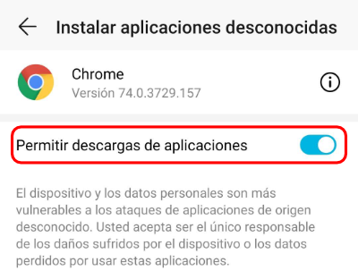

# INSTALACIÓN DE LA APLICACIÓN

Si estás leyendo esto asumimos que de igual manera tienes a la disposición el archivo apk de smarlog. Ya realizado los pasos previos del manual únicamente hay que abrir la aplicación puedes hacerlo desde tu explorador archivos.

Pulsa el botón de instalar

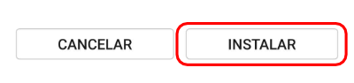

No solicita ningún permiso especial para poder funcionar, por lo tanto, es todo lo requerido para instalar la aplicación. Para su funcionamiento de la app recomendamos leer el *manual de usuario.*

# EL CONTENIDO DE LA APLICACIÓN

Dividiremos esta sección en dos partes: “diseño” y “funcionamiento”.

En la primera describiremos los recursos de App inventor que usamos para la realización de la app, mientras que en el último describiremos los módulos usados.

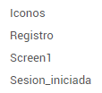Usamos un total de cuatro pantallas las cuales son: (a partir de ahora nos referiremos por su nombre a las pantallas):

## Diseño

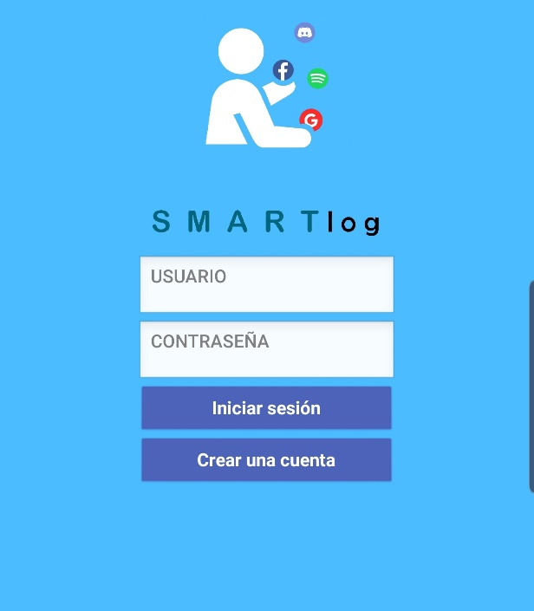 Overview:

**Screen 1**

Elegimos el color azul claro para la interfaz de esta pantalla porque da una apariencia sencilla, esto debido a que no queremos sobresaturar la vista del usuario, caso contrario, queremos algo simple y directo.

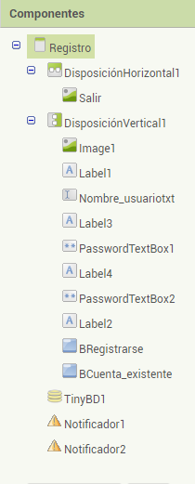

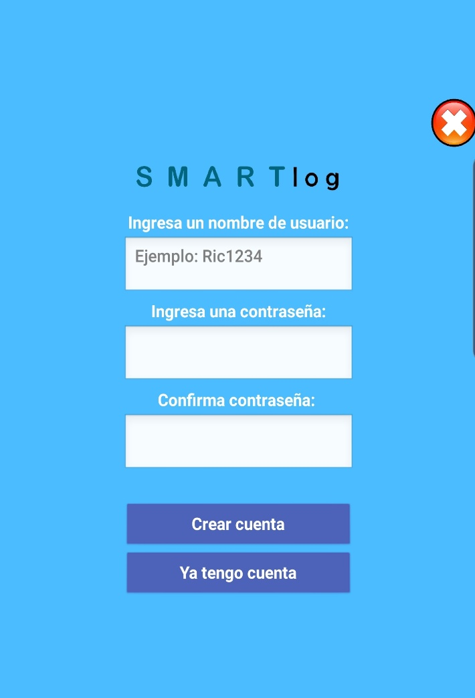 Overview:

**Registro**

Al igual que “screen 1” sigue el mismo patrón tratando de no sobrecargar la vista del usuario y siempre ser directo.

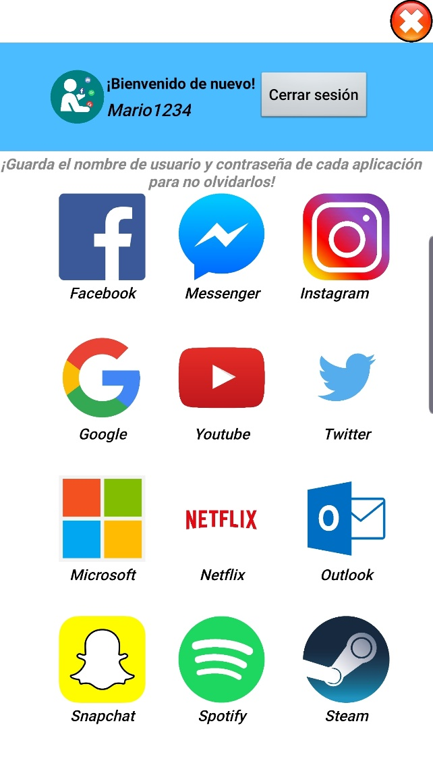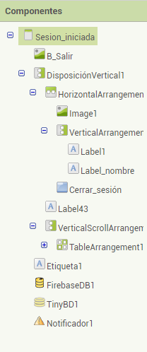 Overview:

**Sesión iniciada**

Este es apartado más cargado de la aplicación visualmente; preferimos usar los iconos en grande de las aplicaciones para facilitar el acceso a los usuarios y sea más intuitivo visualmente, de mismo modo, este será un espacio que el usuario personalizará a su gusto.

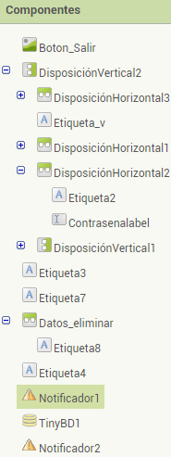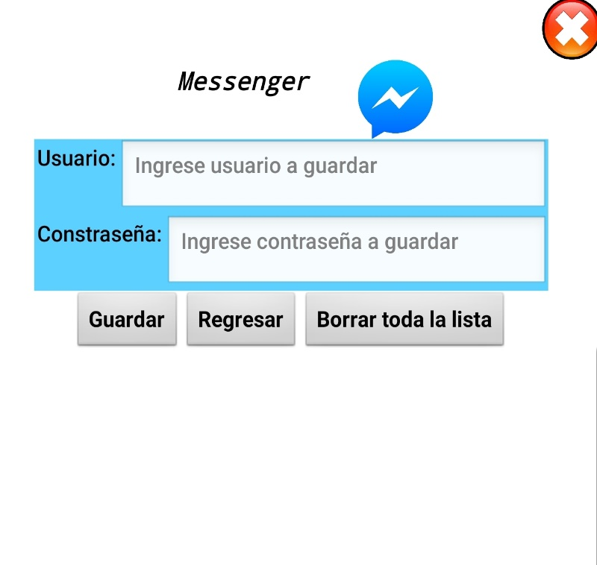 Overview:

**Iconos**

Esta contiene la información más importante de los usuarios sus credenciales de inicio de sesión estas son personalizadas de acuerdo a la aplicación que esté relacionada en cuestión. De igual manera, invertimos los colores usando como base blanco y dejamos el azul como color secundario.

## Funcionamiento.

Respetaremos el mismo orden de explicación para los bloques usados en cada pantalla de la aplicación.

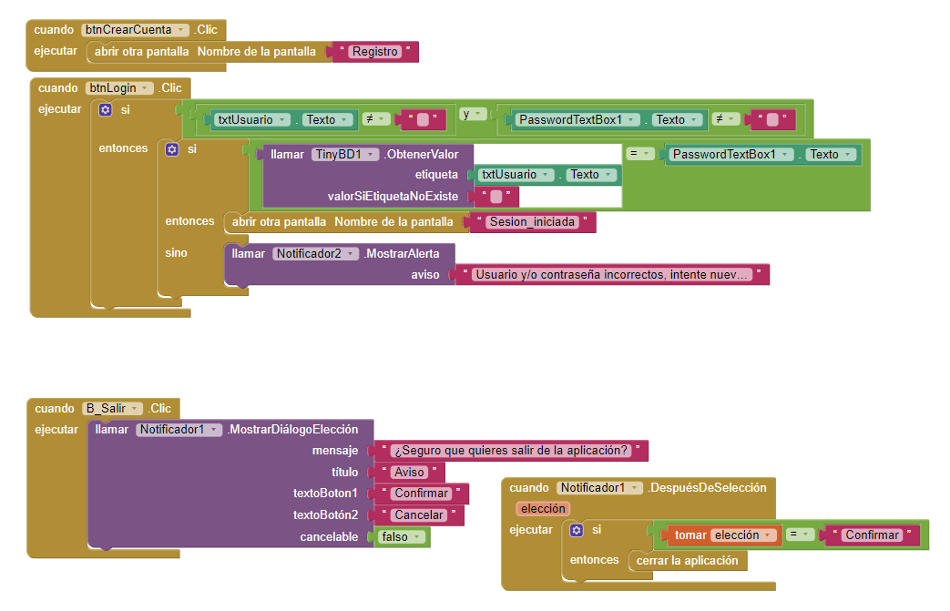**Screen 1**

Primero, para iniciar sesión, al darle click en el botón de “login”, se verifica si tanto la caja de texto (donde deberá escribirse el usuario) como la caja de texto de la contraseña no están vacías.

En caso de que se hallan llenado correctamente, entraremos en una segunda estructura de control *if*, donde la expresión que determinará si una acción se ha de ejecutar o no, es la de verificar si el valor guardado (ver específicamente en la pantalla de ***Registro***) en la etiqueta del usuario (que en este caso es la contraseña) es igual a la contraseña escrita en la caja de texto de la misma, procediendo a 2 posibles casos:

1. En caso de que sean iguales, se iniciará sesión abriéndose la pantalla de “***Sesión_iniciada***”.
2. Caso contrario, se llamará al notificador para mostrar el aviso de *“usuario y/o contraseña incorrectos, intente nuevamente”*, haciendo referencia a que, ya sean ambos o algunos de los 2 datos ingresados, o están incorrectos o en su defecto, no se ha creado cuenta alguna.

En ese último caso, será necesario hacer click en el botón de “*crear cuenta*”, el cual abrirá la pantalla de ***“Registro”***.

De forma adicional, absolutamente ***todas las pantallas*** cuentan con un botón para salir de la aplicación, el cual al momento de darle click, mostrará por medio del notificador un aviso para verificar si el usuario realmente quiere salir de la aplicación, y en caso de que la respuesta del mismo sea la de *“confirmar*”, se procederá a cerrar la aplicación.****

**Registro**

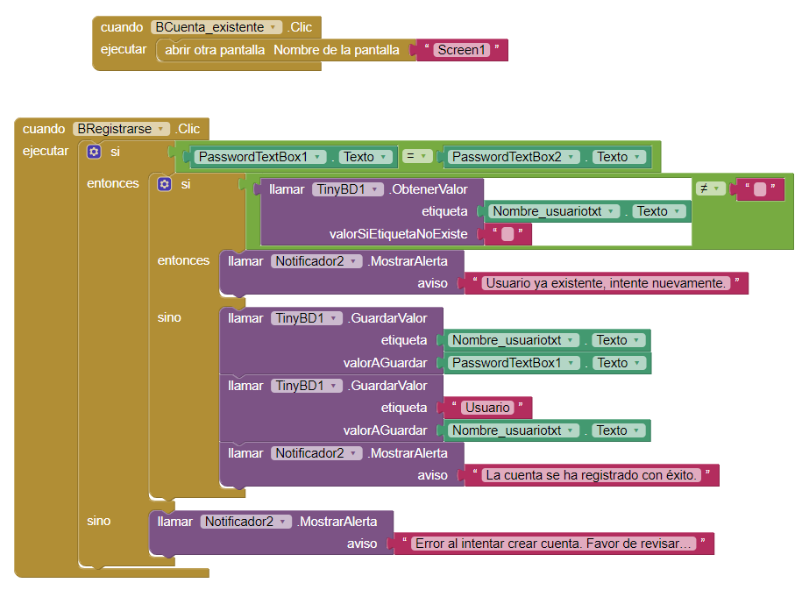Ahora nos ubicamos en la pantalla de ***Registro***, donde se ubican 2 botones (***BCuenta_existente*** y ***BRegistrarse***).

* ***BCuenta_existente:*** Si se hace click a la misma, se da a entender que el usuario ya se ha registrado antes, por lo que ya posee una cuenta, a lo que se procederá a abrir la pantalla para iniciar sesión, ***Screen_1.***
* ***BRegistrarse:*** En caso de hacer click en la misma, se verificará si la contraseña registrada en el primer y segundo cuadro de texto de contraseña son iguales (esto debido a que es necesario confirmar la contraseña 2 veces):
  + En el caso de que sean iguales, se verificará si existe un usuario con dicho nombre, y de ser así, se llamará al notificador para avisarle al usuario de dicha situación.
  + Caso contrario, se da a entender que es la primera vez que se crea dicha cuenta, por lo que se llamará a la herramienta de TinyBD para guardar 2 valores: Primero, la contraseña del respectivo usuario usando como etiqueta el nombre de éste; segundo, el nombre del usuario en una etiqueta nombrada (su propósito se explicará en la siguiente pantalla, ***Sesión_iniciada***).

En el caso de que el primer y segundo cuadro de texto de la contraseña sean diferentes, se le avisará al usuario de dicho error.

**Sesión iniciada**

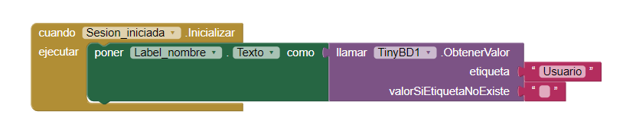Una vez se inicialice la pantalla, se recuperará el nombre del usuario guardado en la etiqueta *“Usuario”*, guardada cuando se inicia sesión en la pantalla de ***Registro***.

En caso de que se dé click en el botón de **Cerrar_sesión,** la aplicación mandará al usuario a la pantalla anterior, ***Screen1***, para iniciar sesión en caso de que quiera abrir otra cuenta.

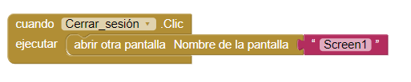

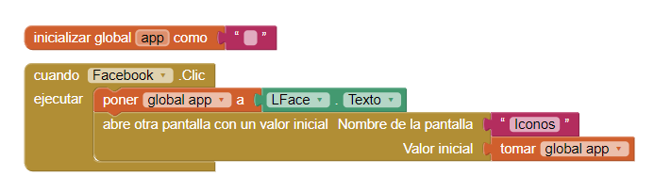Inicializamos una variable global con una cadena vacía, con el propósito de que, cuando se de click en algún ícono, dicha variable tomará la cadena del nombre de la aplicación elegida guardándola, para después abrir la pantalla de ***Íconos*** con dicha cadena de texto (dicha acción y bloques es exactamente igual para todos los íconos, únicamente cambiando el ícono al que se le hace click y la cadena de texto a guardar).

**Iconos**

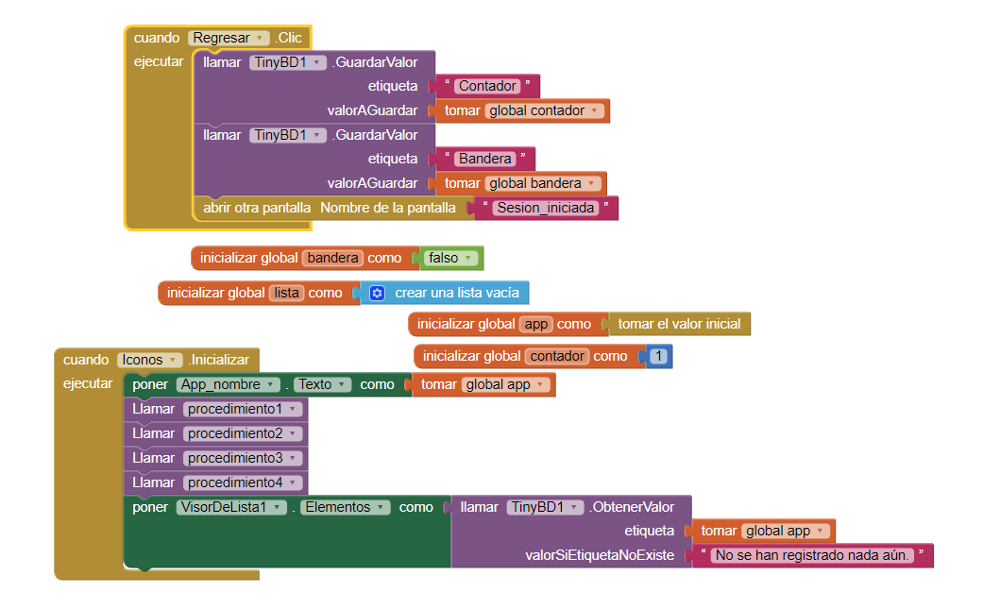

Una vez se inicializa la pantalla, se crean 4 valores globales:

* Bandera: Su propósito será para verificar si se han creado y guardado datos en la lista de elementos.
* Lista: Es donde se guardarán los datos, creando desde el principio una lista vacía.
* App: Se tomará el nombre de la app al que se haya ingresado en la pantalla de ***Íconos,*** tomando el valor de la cadena de texto.
* Contador: Inicializado en 1, tal y como su nombre indica, servirá para ir contando la cantidad de usuarios y contraseñas ingresados.

Para empezar, el nombre de la app de la cual se haya ingresado en la pantalla de ***Íconos*** será tomada y puesta en la etiqueta del inicio, junto su respectiva imagen la cual será evaluada por medio de 4 **procedimientos** *(para saber el funcionamiento de dichos procedimientos, dirigirse a la página **23**).

Finalmente, los elementos del visor de lista serán los que se hayan guardado por medio de la herramienta **TinyBD,** caso contrario, será una lista vacía.

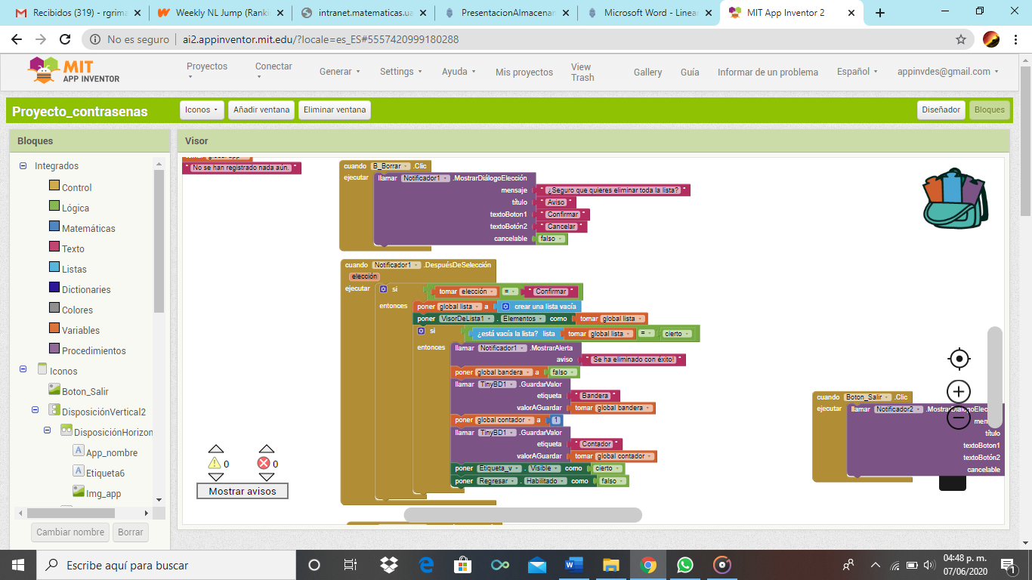

Si al botón **B_Borrar** se le hace click, se llamará al notificador para mostrar un aviso al usuario, preguntando si realmente desea vaciar toda la lista, con 2 posibles opciones, la de confirmar, o la de cancelar.

En caso de que el notificador haya recibido como respuesta *“Confirmar”*, a partir de la variable global donde se guarda la lista de elementos se creará una lista vacía, y el Visor de Lista tomará dicha variable (ahora vacía). Sólo como forma de aseguramiento, se comprobará si la lista guardada en la variable realmente está lista, y en caso de ser cierto, se llamará al notificador para avisarle al usuario que la lista se ha eliminado con éxito.

Adicionalmente, tanto las variables **bandera** y **contador** se inicializarán por defecto (falso y 1, respectivamente), esto debido a que no hay ningún valor guardado en la lista creada, y así mismo, se guardarán dichos valores por medio de etiquetas con sus respectivos nombres con **TinyBD**.

Finalmente, se mostrará la **etiqueta_v** (ahora visible para el usuario), con el texto *“ingrese nuevo usuario y contraseña”* *,* al mismo tiempo que se deshabilitará el botón de **Regresar** hasta que el usuario guarde un nuevo nombre de usuario y contraseña de la app escogida.

A continuación se muestra un bloque extenso, por lo que intentaremos ser lo más breves y claro posibles.

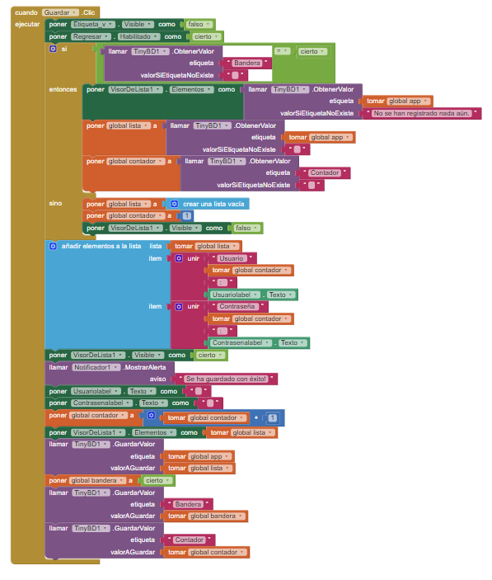Empezamos poniendo la **etiqueta_v** como invisible, al igual que habilitar el botón de **Regresar**.

Se procederá a una estructura de control **if**, donde se comprobará si ya se han guardado valores en la lista antes (propósito de la variable **bandera**) .

En caso de que sea cierto, los elementos de la lista serán tomados directamente de la variable **app**, donde más adelante se verá y explicará cuándo se guardan dichos valores de la lista en dicha etiqueta.

Casos similares ocurren con la lista y el contador, y es que tomarán valores que se hayan guardado (repito, todo esto ocurre en caso de que ya se hayan guardado valores en la lista anteriormente).

****En el caso de que es la primera vez en entrar en un ícono en específico, sin tener valores guardados, la variable **lista** creará una lista vacía, el **contador** se inicializará en 1 y la lista se mantendrá invisible hasta que se le agreguen datos por primera vez.

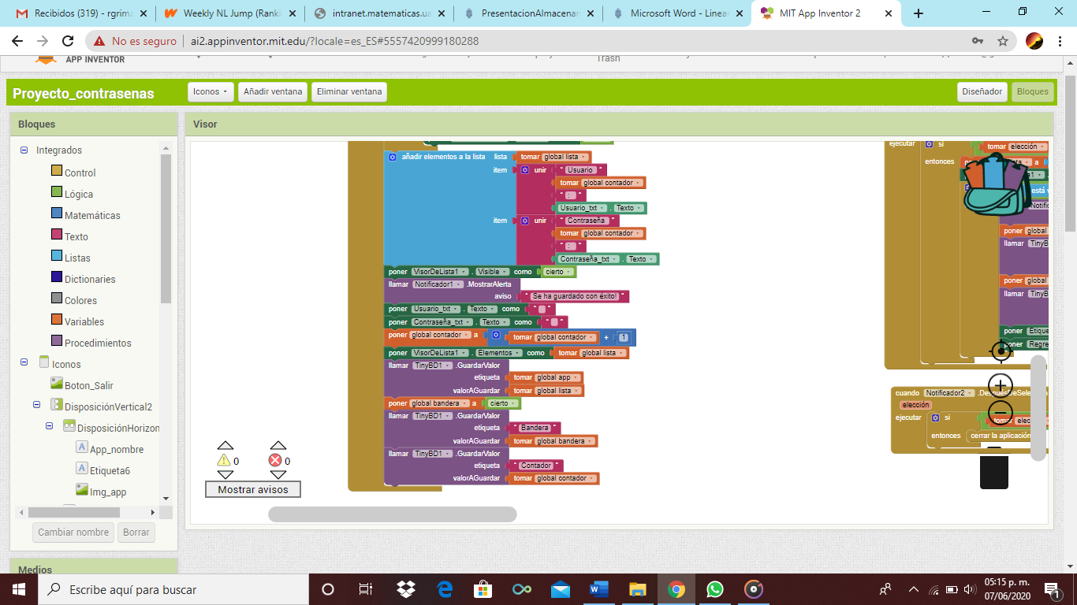

Sin importar el caso de que sea la primera vez en crear la lista o ésta ya ha sido creada con valores guardados, se procederá a añadir elementos a la lista, 2 específicamente:

* Usuario: Unido al texto *“Usuario”* y el número de conteo que sea momento, se guardará el nombre ingresado por el usuario en la caja de texto del mismo.
* Contraseña: Unido al texto *“Contraseña”* y el número de conteo que sea en ese momento, se guardará la contraseña ingresada por el usuario en la caja de texto de la misma.

El contador para ambos casos servirá para mostrar qué número de elemento será guardado.

A continuación, se llevarán a cabo los siguientes procesos:

* Una vez guardados ambos datos en la lista, el visor de lista será visible (ahora que ya tiene datos), llamando al notificador para avisarle al usuario que los datos han sido guardados con éxito.
* Se reescribirán las cajas de texto quedando en blanco nuevamente.
* Se incrementará 1 al contador.
* Los elementos del visor de lista serán los guardados en la variable **lista.**
* Con ayuda de **TinyBD:**
  + Se guardará la lista tomando de referencia el nombre de la app en donde se esté guardando.
  + La bandera ahora será verdadera, significando que hay valores guardados en la lista, guardándose su valor en la etiqueta con el mismo nombre.
  + Se guardará el valor del contador en la etiqueta del mismo nombre.

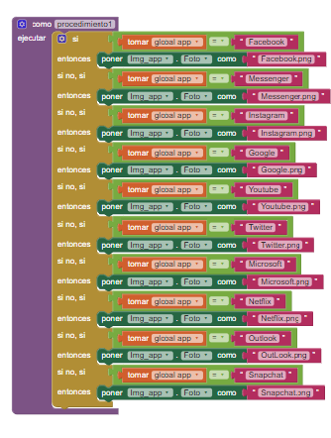

A la izquierda se muestra el procedimiento que se llevará a cabo cuando se inicialice la pantalla de ***“Íconos”,*** consistiendo en tomar la cadena de texto guardada de la pantalla ***“Sesión_iniciada”***, consistiendo en el nombre de la app seleccionada.

Por medio de condiciones, se comparará el nombre de la app seleccionada y dependiendo del caso, se mostrará su respectiva imagen (los otros 3 procedimientos son exactamente iguales, con la única diferencia que cada uno tiene 10 apps diferentes.)